«Чтобы помнили». В Риме пройдет кинофорум, посвященный Великой Победе
20.06.2019
В столице Италии 30 июня пройдёт кинофорум «Чтобы помнили». Мероприятие будет проведено в рамках подготовки к празднованию 75-летия Победы в Великой Отечественной войне при поддержке киноконцерна «Мосфильм», Посольства Российской Федерации в Италии, представительства Россотрудничества в Риме, Координационного совета ассоциаций российских соотечественников Италии, Представительства Абхазии в Италии и странах ЕС. Об этом сообщается в пресс-релизе оргкомитета форума, пришедшего в редакцию сайта Московского Дома соотечественника.

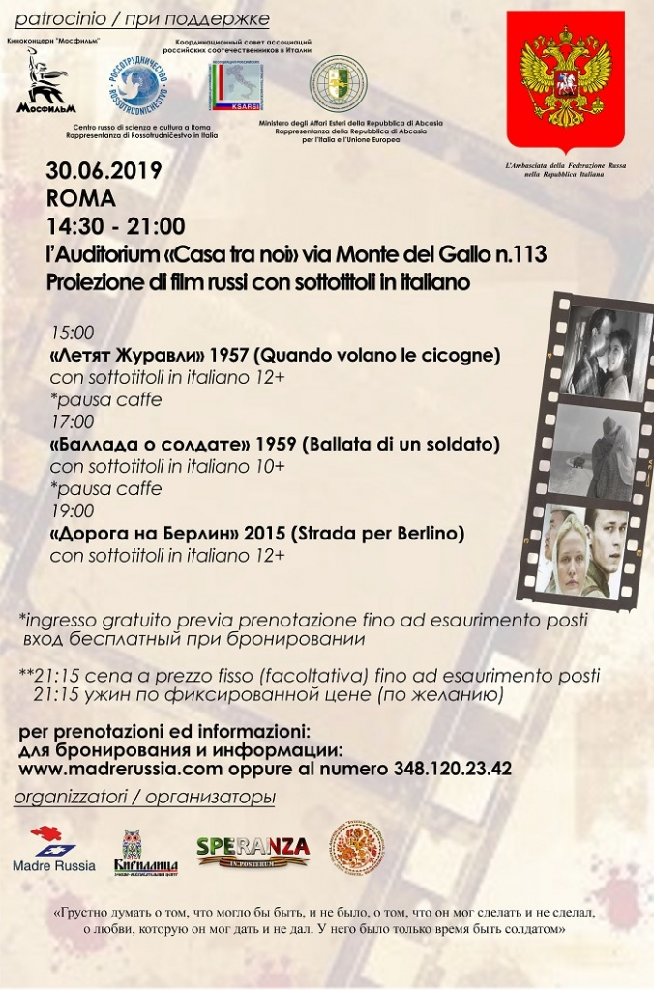

Цель некоммерческого кинофорума - донесение правдивой информации о трагических событиях Великой отечественной войны, вкладе советского народа в дело Великой Победы над фашизмом в Великой Отечественной войне.

В ходе форума будут представлены три киноленты с итальянскими субтитрами. : «Летят журавли», «Баллада о солдате», «Дорога на Берлин» с итальянскими субтитрами.
Организаторы форума: комитет по военно-историческому движению соотечественников и патриотическому воспитанию молодёжи при КСАРСИ в сотрудничестве с ассоциациями «Madre Russia», Учебно-образовательный центр «Кириллица», «Speranza», «Русское поле» в Италии.

Адрес страницы: http://mosds.mos.ru/presscenter/news/detail/8166153.html
ГКУ города Москвы «Центр гуманитарного и делового сотрудничества с соотечественниками за рубежом - Московский дом соотечественника»

